Di seguito i link per le registrazioni dei webinar tenutisi recentemente:

Incontro del 6 settembre 2021: prof. Giacomo STELLA Insegnamento, innovazione didattica e DSA
https://youtu.be/tiBMRm5oOGc
Incontro del 13 settembre 2021: dott. Guido DELL'ACQUA Legge 170 ad un decennio dalla sua approvazione
https://youtu.be/x65Whcd6Fps
Incontro del 21 settembre 2021: dott. Luciana VENTRIGLIA Quale didattica per un apprendimento efficace?
https://youtu.be/8Cfiu3jWePE

--
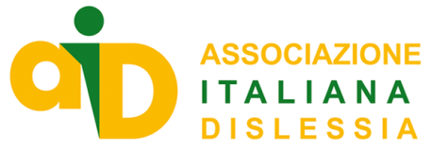
Cordiali saluti
Lucio Artini
Presidente AID sez. Arezzo
tel. 334 3462518
arezzo@aiditalia.org
arezzo.aiditalia.org
www.aiditalia.org

